Mysql5.6的安装

Mysql的卸载

查看是否有mysql软件：
rpm -qa|grep mysql

卸载mysql
yum remove mysql mysql-server mysql-libs mysql-common
rm -rf /var/lib/mysql
rm /etc/my.cnf

或者使用如下简单方法
rpm -e --nodeps mysql-libs-5.1.73-3.el6_5.x86_64

mysql-libs-5.1.73-3.el6_5.x86_64为查看命令显示出的版本信息

查看是否还有mysql软件，有的话继续删除。
软件卸载完毕后如果需要可以删除mysql的数据库：/var/lib/mysql

上传MySQL的软件包

使用工具上传
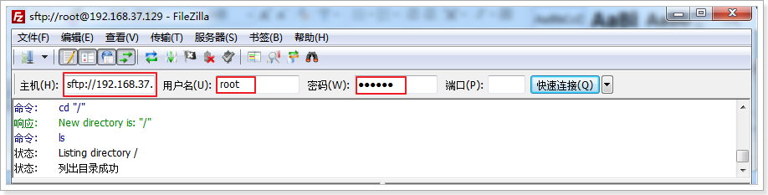
把本机的软件拖动到目标文件夹即可

使用CRT客户端上传
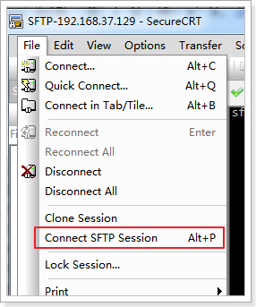
进入SFTP会话,上传软件包
sftp> put -r D:\itcast\linux\01课前资料\mysql\mysql5.6-rpm

也可以直接把需要上传的文件拖到SFTP会话中

删除原来的MySQL
查看系统已经安装的MySQL
[root@localhost-0617 ~]# rpm -qa | grep mysql
mysql-libs-5.1.71-1.el6.i686

删除原来安装的MySQL
使用RPM命令删除
[root@localhost-0617 ~]# rpm -e mysql-libs-5.1.71-1.el6.i686 --nodeps

删除原来的数据库文件
mysql的数据文件存放在 /var/lib/mysql,删除即可
[root@localhost-0617 lib]# rm -rf mysql/

安装MySQL服务
使用rpm安装
[root@localhost-0617 mysql5.6-rpm]# rpm -ivh MySQL-server-5.5.53-1.linux2.6.i386.rpm

启动服务
[root@localhost-0617 mysql5.6-rpm]# service mysql start

安装MySQL客户端
[root@localhost-0617 mysql5.6-rpm]# rpm -ivh MySQL-client-5.5.53-1.linux2.6.i386.rpm

进入MySQL
在安装MySQL服务时,提示:
You will find that password in '/root/.mysql_secret'.
里面放的就是密码
[root@localhost-0617 mysql5.6-rpm]# cat /root/.mysql_secret
# The random password set for the root user at Thu Jun 23 00:05:39 2016 (local time): H1Sb_6qjRPOQAEgA

进入MySQL,密码就是上面找到的
[root@localhost-0617 mysql5.6-rpm]# mysql -p mysql

在MySQL命令行下,设置mysql用户的密码
mysql> set password=password("root");

设置远程访问
设置账号和密码
mysql> grant all privileges on *.* to 'root' @'%' identified by 'root';
mysql> flush privileges;

关闭防火墙
[root@localhost-0617 mysql5.6-rpm]# service iptables stop

